ДО
ДИРЕКТОРА НА РИОСВ
ПЛОВДИВ

ИСКАНЕ
за преценяване на необходимостта от извършване на оценка на въздействието върху околната среда (ОВОС)

от „ОДЕЛО БЪЛГАРИЯ“ ЕООД,

УВАЖАЕМИ Г-Н ДИРЕКТОР,

Моля да ми бъде издадено решение за преценяване на необходимостта от извършване на ОВОС за инвестиционно предложение „ Разширение на дейността за предварително третиране на отпадъци в „Предприятие за производство на части за автомобилната индустрия“, в УПИ XXVII 011371 - производствена и складова дейност, Масив 11, по плана на ПТЗ Куклен, Община Куклен.
(посочва се характерът на инвестиционното предложение, в т.ч. дали е за ново инвестиционно предложение и/или за разширение или изменение на инвестиционно предложение съгласно приложение № 1 или приложение № 2 към ЗООС)

Прилагам:
1. Информацията по приложение № 2 към чл. 6 от Наредбата за условията и реда за извършване на оценка на въздействието върху околната среда - един екземпляр на хартиен носител и един екземпляр на електронен носител.
2. Информация за датата и начина на заплащане на дължимата такса по Тарифата.
Желая решението да бъде издадено в електронна форма и изпратено на посочения адрес на електронна поща.
Желая да получавам електронна кореспонденция във връзка с предоставяната услуга на посочения от мен адрес на електронна поща.
Желая решението да бъде получено чрез лицензиран пощенски оператор.

Дата: 05. 05. 2022 г. Уведомител: …………………...……….
(подпис)
Приложение № 2 към чл. 6

(Изм. - ДВ, бр. 3 от 2006 г., изм. и доп. - ДВ, бр. 3 от 2011 г., изм. и доп. - ДВ, бр. 12 от 2016 г., в сила от 12.02.2016 г., изм. - ДВ, бр. 3 от 2018 г., изм. - ДВ, бр. 31 от 2019 г., в сила от 12.04.2019 г.)

ИНФОРМАЦИЯ ЗА ПРЕЦЕНЯВАНЕ НА НЕОБХОДИМОСТТА ОТ ОВОС
на

Инвестиционно предложение

„Разширение на дейността за предварително третиране на отпадъци в „Предприятие за производство на части за автомобилната индустрия“, в УПИ XXVII 011371 - производствена и складова дейност, Масив 11, по плана на ПТЗ Куклен, Община Куклен.

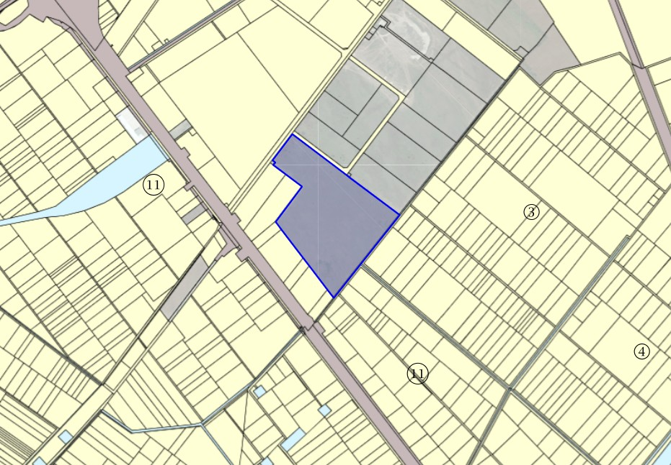

„ОДЕЛО БЪЛГАРИЯ“ ЕООД, ЕИК 204979644

Май, 2022 г.

I. Информация за контакт с възложителя:
1. Име, постоянен адрес, търговско наименование и седалище.
„ОДЕЛО БЪЛГАРИЯ“ ЕООД,

II. Резюме на инвестиционното предложение:

1. Характеристики на инвестиционното предложение:
а) размер, засегната площ, параметри, мащабност, обем, производителност, обхват, оформление на инвестиционното предложение в неговата цялост;

Инвестиционното предложение е за разширение на дейността.
В съществуващата производствена сграда на „Предприятие за производство на части за автомобилната индустрия“ на „одело България“ ЕООД, в помещение от 50 м² се организира дейност по предварително третиране на отпадъци, съгласно условията, описани в становище № ОВОС-2254-1/06.12.2019 г. на РИОСВ Пловдив. Настоящото ИП предвижда монтиране – на още един шредер за третиране на отпадъци, до вече наличния, който е идентичен по технически характеристики - капацитет, производителност и др. с действащия. Необходимостта от закупуване на втори шредер възниква поради възможността за разделяне на отпадъците по видове полимери и влагане на част от производствения брак обратно в технологичния процес.
Разширението на дейността предвижда още включване на нови кодове отпадъци за третиране и нова операция по третиране с код и описание R 3 - Рециклиране или възстановяване на органични вещества, които не са използвани като разтворители, включително чрез компостиране и други процеси на биологично превръщане.
В хода на производствения процес за изработка на фарове се формира технологичен брак – представляващ изделия, неотговарящи на фирмените изисквания за качество. Този брак се подлага на механична обработка (R12) – шредиране. След шредирането се получава млянка с код 19 12 04, като по този начин се намалява обема на генерираните отпадъци с цел улесняване на последващото им съхранение, рециклиране и/или транспортиране. Отпадъците, които ще бъдат подлагани на механична обработка, както на наличния, така и на ново монтирания шредер ще бъдат само от производствената дейност на площадката на „одело България“ ЕООД. Няма да се приемат и третират отпадъци от други юридически лица.
Част от получената млянка след шредирането е с експлоатационни и физикохимични показатели, близки до тези на изходния полимер, използван при производството на фаровете. Това позволява нейното директно използване в екструзия на място и/или предаването ѝ за производство на регранулат за последващо производство на изделия от полимера. Директната употреба на млянката не изисква последващо третиране и не се различава от обичайната производствена практика. Получената млянка може да бъде вложена в определено съотношение към първичния материал. За влагането на тази млянка обратно в производството е важно тя да бъде „чиста“, т.е без примеси на други полимери. Поради тази причина се налага отделните видове бракувани компоненти (разделени по вид полимери) да бъдат шредирани на отделни шредери. Останалата част от отпадъците, които няма да бъдат използвани обратно в производствената дейност, т.е. рециклирани, ще продължат да бъдат предавани на фирми по чл.35 от ЗУО.

б) взаимовръзка и кумулиране с други съществуващи и/или одобрени инвестиционни предложения;

Предвижда се ИП да се реализира на производствената площадка на „одело България“ ЕООД.
За реализация на ИП ще се проведе процедура по изменение на Регистрационен документ за извършване на дейности по предварително третиране преди оползотворяване на отпадъци съгласно чл. 78 от Закона за управление на отпадъците.
Дейността, предвидена с ИП, няма връзка с околните предприятия.

в) използване на природни ресурси по време на строителството и експлоатацията на земните недра, почвите, водите и на биологичното разнообразие;

За реализацията на инвестиционното предложение и експлоатацията на предмета му не се предвижда използване на природни ресурси.

г) генериране на отпадъци - видове, количества и начин на третиране, и отпадъчни води;

За реализацията на инвестиционното предложение и експлоатацията на предмета му не се предвижда генериране на нови видове отпадъци от наличната класификация, тъй като основната цел е разделяне на различните потоци вече генерирани отпадъци и влагането на част от тях обратно в производствения процес. Предвижда се добавяне на нова дейност за третиране (R - 03) на част от генерираните отпадъци. Не се налага завишаване на разрешените количества отпадъци в действащия към момента регистрационен документ на „одело БЪЛГАРИЯ“ ЕООД с № 09 – РД – 720 - 00 от 22.05.2020 г.

Отпадъчни води

Характерът на дейността не предполага образуване на производствени отпадъчни води.

д) замърсяване и вредно въздействие; дискомфорт на околната среда;

По принцип значимите видове натиск и въздействие в резултат от човешката дейност върху състоянието на повърхностните и подземните води, съгласно Плановете за управление на речните басейни (ПУРБ), се базират на разбирането, че хората чрез своята антропогенна дейност влияят върху повърхностните и подземните води и въздействат върху състоянието им в качествено и количествено отношение. Основните видове натиск върху повърхностните и подземни води са свързани с водоползване (хидроморфологичен натиск) и заустване на непречистени отпадъчни води (точков източник на замърсяване).
В резултат на реализацията на инвестиционното предложение не се предвижда водоползване на повърхностни и/или подземни води.
Реализацията на инвестиционното предложение не предполага формиране на отпадъчни води.
Не се предполага замърсяване и вредно въздействие върху подземните и повърхностни води в района.
При реализацията на ИП не се очакват организирани емисии на вредни вещества в атмосферния въздух. На етапа на експлоатация на ИП ще се формират неорганизирани прахови емисии в атмосферния въздух в работна среда. Те ще бъдат с нисък интензитет и при работа с лични предпазни средства няма да създадат дискомфорт на работещите.
Реализацията на ИП ще се осъществи в производствена сграда с бетонова водонепропусклива настилка. Не се предвиждат строителство и изкопни дейности. Не се предвижда съхраняване на отпадъци върху открити участъци.
Експлоатацията на ИП не предполага въздействие върху компонента почви.
Осъществяването на инвестиционното предложение не предполага вредно въздействие и дискомфорт върху земните недра, ландшафта, културно-историческото наследство, биологичното разнообразие и елементите на Националната екологична мрежа (НЕМ).

е) риск от големи аварии и/или бедствия, които са свързани с инвестиционното предложение;

Реализацията на инвестиционното предложение не предполага риск от големи аварии и/или бедствия.
Предприятието не се класифицира с никакъв рисков потенциал въз основа на извършената класификация съгласно чл.103 на ЗООС.
Планирана с ИП дейност представлява разширение на извършваната до момента такава, на същата площадка и при същите условия.
Предметът на ИП не би могло да бъде причина за възникване на бедствие. В предприятието са налични мълниезащитна и заземителни инсталации, а дейността по третиране на отпадъци се извършва върху бетонна площадка. Въпреки това при определени обстоятелства инвестиционното предложение може да стане причина за възникването на пожар в границите на определен работен участък. Възникването и разпространението на евентуален пожар може да бъде ограничено при спазване на мерките за безопасност и действията при извънредни ситуации.

ж) рисковете за човешкото здраве поради неблагоприятно въздействие върху факторите на жизнената среда по смисъла на § 1, т. 12 от допълнителните разпоредби на Закона за здравето.

Съгласно Закона за здравето "Факторите на жизнената среда" са:
а) води, предназначени за питейно-битови нужди;
б) води, предназначени за къпане;
в) минерални води, предназначени за пиене или за използване за профилактични, лечебни или за хигиенни нужди;
г) шум и вибрации в жилищни, обществени сгради и урбанизирани територии;
д) йонизиращи лъчения в жилищните, производствените и обществените сгради;
е) нейонизиращи лъчения в жилищните, производствените, обществените сгради и урбанизираните територии;
ж) химични фактори и биологични агенти в обектите с обществено предназначение;
з) курортни ресурси;
и) въздух.

Идентифициране на рисковите фактори за здравето на населението и работниците.
Дейността, предвидена с настоящото инвестиционно предложение, не предполага въздействие върху води, предназначени за питейно-битови нужди; води, предназначени за къпане; минерални води, предназначени за пиене или за използване за профилактични, лечебни или за хигиенни нужди.
Източниците на механична опасност (захващане или притискане, заплитане/оплитане, ожулване или абразия, удар) могат да засегнат само обслужващия персонал на съответното оборудване и временно пребиваващите лица в близост.
Дейността ще продължи да се извършва на съществуващата закрита производствена площадка и очакваните рискови фактори ще оказват въздействие единствено на работещите на обекта.

По време на експлоатацията
Шум и вибрации на територията на обекта се очаква да бъдат генерирани от дейността на наличните машини и съоръжения, както и от транспортните средства, осигуряващи логистичната дейност на обекта.
Шумът и вибрациите в работната среда ще оказват въздействие само върху работещите. Оборудването, с което ще бъдат извършвани дейностите в обекта ,ще е основен източник на шум и вибрации, както и на други рискове за работещите в производството.
Работодателят съвместно със службата по трудова медицина извършва оценка на риска на изпълняваните дейности за обслужващия персонал и временно пребиваващите лица, съгласно изискванията на Наредба № 5 от 11 май 1999 г. за реда, начина и периодичността на извършване на оценка на риска. Определят се мерки, чрез спазването на които се намаляват и ограничават рисковете от евентуално възникване на същите и се създават безопасни условия при работа с наличната техника.
Площадката не попада в границите и не е в близост до обекти, подлежащи на здравна защита и дейността не е рисков фактор за населението в района.
Йонизиращите лъчения представляват пренос на енергия под формата на частици или електромагнитни вълни с дължина на вълната по-малка или равна на 100 nm.
Основни източници на йонизиращи лъчения са:
- всички устройства или радиоактивни вещества, излъчващи или можещи да излъчват йонизиращи лъчения;
- всички области на трудова дейност, свързани с обработването, производството, използването, съхранението и транспортирането на естествени и др. източници на йонизиращи лъчения, както и на радиоактивни отпадъци.
Предвидените дейности в ИП не предполагат отделяне на йонизиращи лъчения и няма да променят естествения гама радиационен фон на средата.
Нейонизиращи лъчения в жилищните, производствените, обществените сгради и урбанизираните територии се създават от източници на електромагнитни полета, които могат да бъдат електропроводи, трафопостове, съоръженията за телекомуникация и далекосъобщения.
Обектът на ИП не е източник на нейонизиращи лъчения.
В близост до обекта на ИП няма курортни обекти.
Реализацията на ИП предполага краткотрайни, периодични и неорганизирани прахови емисии при извършване на шредирането и товаро-разтоварните дейности. Периодичността на възникване на прахови емисии и малкия обем на товаро-разтоварните дейности не предполагат дискомфорт за населението.

2. Местоположение на площадката, включително необходима площ за временни дейности по време на строителството.

Предвижда се, ИП да се реализира в УПИ XXVII 011371 - производствена и складова дейност, Масив 11, по плана на ПТЗ Куклен, Община Куклен (ПИ 40467.11.371).
За осъществяване на бъдещите дейности не е необходима допълнителна временна площ по време на строителството, освен тази предвидена за това на територията на площадката.

3. Описание на основните процеси (по проспектни данни), капацитет, включително на съоръженията, в които се очаква да са налични опасни вещества от приложение № 3 към ЗООС.

На площадка с адрес: област Пловдив, община Куклен, гр. Куклен ПК 4101, ж.к. Индустриална зона "Капсида", ул. „Бавария“ № 11, УПИ XXVII 011371 - производствена и складова дейност, на площ от 50 кв.м се предвижда освен дейности с код R12 - предварително третиране чрез шредиране и R13 - съхраняване на отпадъци до извършването на някоя от дейностите с кодове R 1 - R 12, с изключение на временното съхраняване на отпадъците на площадката на образуване до събирането им, да се извършва и дейността с Код R 3 – Рециклиране или възстановяване на органични вещества, които не са използвани като разтворители, включително чрез компостиране и други процеси на биологично превръщане, както е посочено в Таблица 1:

Таблица 1 – Кодове на отпадъци, количества и дейности за третирането им
№ | Вид на отпадъка ¹ |  | Дейности,  кодове ^{2,3} | Количество  (тон/год.) | Произход
 | Код | Наименование
 | 1 | 2 | 3 | 4 | 5
1 | 12 01 05 | Стърготини, стружки и изрезки от пластмаса | Код R-12 Размяна на отпадъци за подлагане на някоя от дейностите с кодове R 1 - R 11- предварително третиране (шредиране)  Код R 13 – Съхраняване на отпадъци до извършването на някоя от дейностите с кодове R 1 - R 12, с изключение на временното съхраняване на отпадъците на площадката на образуване до събирането им. | 1350 | От дейността на предприятието - негодни пластмасови детайли
2 | 19 12 04 | Пластмаса и каучук | Код R3 – Рециклиране или възстановяване на органични вещества, които не са използвани като разтворители, включително чрез компостиране и други процеси на биологично превръщане | 1350 | От дейността на предприятието - след шредиране на отпадък с код 12 01 05

Помещението от 50 м², в сградата на „Предприятие за производство на части за автомобилната индустрия“ е с бетонова водонепропусклива настилка и в него ще се извършват дейности с код R12 - предварително третиране чрез шредиране и R13 - съхраняване на отпадъци до извършването на някоя от дейностите с кодове R 1 - R 12, с изключение на временното съхраняване на отпадъците на площадката на образуване до събирането им и дейност с Код R3 - Рециклиране или възстановяване на органични вещества, които не са използвани като разтворители, включително чрез компостиране и други процеси на биологично превръщане.
Целта на предварителното третиране е намаляване на обема на генерираните отпадъци и оптимизиране на последващото съхранение, оползотворяване и/или транспортиране на отпадъка - намаляване на транспортните разходи на единица отпадък.
Образуваните след шприцване на пластмасови детайли отпадъци на площадката на Предприятието ще се третират с два броя шредери за пластмаса с капацитет 450-600 кг/час всеки.
Няма да има и промяна в технологията на производството, а само замяна на известно количество първичен материал с вече шредиран.
Не се предвиждат строителни дейности.

Химични вещества и смеси:

Планираното с настоящето ИП разширение на досегашната дейност не е свързано с използването на химични вещества и смеси (включително част от Приложение №3 на ЗООС), както по време на монтирането на оборудването, така и при последващата експлоатация.

4. Схема на нова или промяна на съществуваща пътна инфраструктура.

Реализацията на инвестиционното предложение не поражда необходимост от допълнителни спомагателни или поддържащи дейности и изграждане на нова техническа инфраструктура (пътища/улици, газопровод, електропроводи и др.).

5. Програма за дейностите, включително за строителство, експлоатация и фазите на закриване, възстановяване и последващо използване.

Дейностите по реализация на ИП не включват строителство, а само монтаж на 2ри допълнителен шредер в съществуващо помещение на 50 кв.м площ в сградата на „Предприятие за производство на части за автомобилната индустрия“.
Дейностите по закриване, възстановяване и последващо използване на територията ще бъдат съобразени със стратегията за развитие на дружеството.

6. Предлагани методи за строителство.

За реализацията на ИП не се предвиждат строителство и изкопни дейности.

7. Доказване на необходимостта от инвестиционното предложение.

При производството на фарове се формира брак от изделия, неотговарящи на фирмените изисквания за качество. Тези фарове се подлагат на механична обработка шредиране с цел улесняване на последващото им управление и транспортиране. Получената млянка е с експлотационни и физикохимични показатели близки до тези на изходния полимер, използван при производството на фаровете. Това позволява нейното директно използване в екструзия на място и/или производство на регранулат за последващо производство на изделия от полимера. Употребата на млянката не изисква последващо третиране и не се различава от обичайната производствена практика и може да замени първичен гранулат в определени съотношения.
След шредиране определено количество отпадъци могат да бъдат използвани в производствената дейност на Дружеството за направа на пластмасовите корпуси за автомобилни светлини като се замени известен процент изходен материал.

8. План, карти и снимки, показващи границите на инвестиционното предложение, даващи информация за физическите, природните и антропогенните характеристики, както и за разположените в близост елементи от Националната екологична мрежа и най-близко разположените обекти, подлежащи на здравна защита, и отстоянията до тях.

Имотът, в който се предвижда реализирането на ИП, се намира в извънселищен район със смесено (индустриално и земеделско) ползване на територията.
На около 100 м от площадката преминава Републикански път II-86, свързващ градовете Пловдив и Асеновград.
Територията, предвидена за реализиране на ИП, не засяга елементи на Националната екологична мрежа (НЕМ). Най-близкият такъв съгласно Закона за защитените територии (ЗЗТ) е природна забележителност (ПЗ) „Чинарите” намираща се на около 6,8 км в З-СЗ посока, а съгласно Закона за биологичното разнообразие (ЗБР) – защитена зона (ЗЗ) по Директивата за опазване на местообитанията BG0000194 „Река Чая”, разположена на около 2,5 км източно.
Най-близките обекти, подлежащи на здравна защита, са жилищни сгради на с. Крумово, намиращи се на около 2,6 км северно от мястото за реализация на ИП.

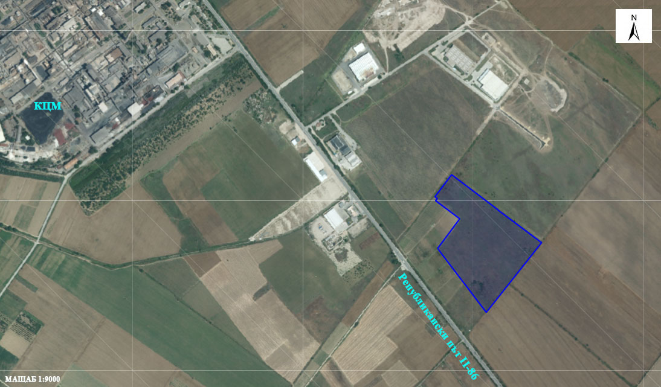
Местоположение на имота (със син контур), в който ще се реализира ИП

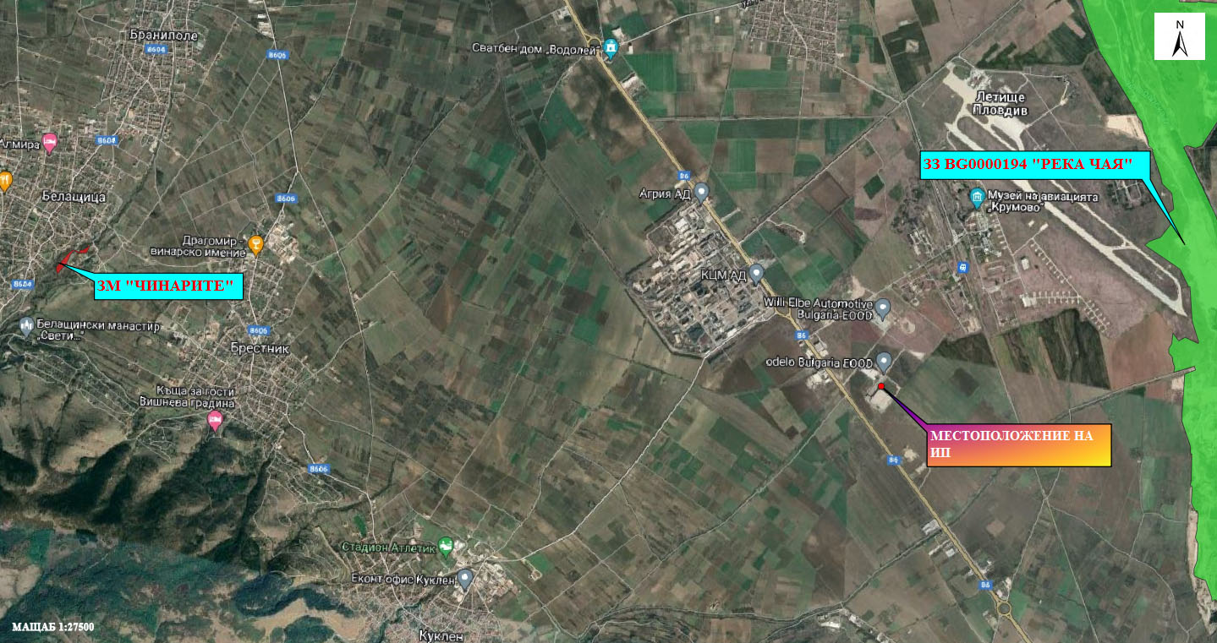
Местоположение на ИП, спрямо най-близко разположените елементи на Националната екологична мрежа (НЕМ)

9. Съществуващо земеползване по границите на площадката или трасето на инвестиционното предложение.

Околните на територията, предвидена за реализиране на ИП, терени са с НТП Друг вид нива; Овощна градина; За друг вид производствен, складов обект; За второстепенна улица; За друг поземлен имот за движение и транспорт.

10. Чувствителни територии, в т.ч. чувствителни зони, уязвими зони, защитени зони, санитарно-охранителни зони около водоизточниците и съоръженията за питейно-битово водоснабдяване и около водоизточниците на минерални води, използвани за лечебни, профилактични, питейни и хигиенни нужди и др.; Национална екологична мрежа.

Принципно зоните за защита на водите (ЗЗВ) са със специална защита съгласно Рамковата директива по водите. Те включват територии, определени по други директиви, както и зони по чл. 6, чл. 7 и Приложение ІV на РДВ.
В Плановете за управление на речните басейни (ПУРБ) са определени 9 типа ЗЗВ:
- ЗЗВ, предназначени за питейно-битово водоснабдяване –повърхностни води;
- ЗЗВ, предназначени за питейно-битово водоснабдяване –подземни води;
- Водни обекти, определени като води за рекреация, включително определените зони с води за къпане;
- Нитратно уязвими зони;
- Чувствителни зони, определени по силата на Директива за пречистването на градски отпадъчни води(91/271/ЕЕС) и Заповед № РД-970/28.07.2003 г. на МОСВ с цел защита на повърхностните води от повишаване съдържанието на биогенни елементи в тях от отпадъчните води от населените места;
- Зони за опазване на стопански ценни видове риби;
- ЗЗВ от „Натура 2000” –Директива за хабитатите;
- ЗЗВ от „Натура 2000” –Директива за птиците;
- ЗЗВ по смисъла на Закона за защитените територии.

По отношение на зоните за защита на водите, определени за водочерпене за човешка консумация, са територията на водосбора на повърхностните водни тела и земната повърхност над подземните водни тела, а именно:
- всички водни тела, които се използват за питейно-битово водоснабдяване /ПБВ/ и имат средно денонощен дебит над 10 куб. м или служат за водоснабдяване на повече от 50 човека;
- водните тела, които се предвижда да бъдат използвани за питейно-битово водоснабдяване.

Реализацията на ИП ще се осъществи в затворено помещение в сграда на съществуващото „Предприятие за производство на части за автомобилната индустрия“.
Дейността не засяга чувствителни територии, в т.ч. чувствителни зони, уязвими зони, защитени зони, санитарно-охранителни зони около водоизточниците и съоръженията за питейно-битово водоснабдяване.
Територията, предвидена за реализиране на ИП, не засяга елементи на Националната екологична мрежа (НЕМ). Най-близкият такъв съгласно Закона за защитените територии (ЗЗТ) е природна забележителност (ПЗ) „Чинарите” намираща се на около 6,8 км в З-СЗ посока, а съгласно Закона за биологичното разнообразие (ЗБР) – защитена зона (ЗЗ) по Директивата за опазване на местообитанията BG0000194 „Река Чая”, разположена на около 2,5 км източно.

11. Други дейности, свързани с инвестиционното предложение (например добив на строителни материали, нов водопровод, добив или пренасяне на енергия, жилищно строителство).

Инвестиционното предложение не предвижда посочените дейности.

12. Необходимост от други разрешителни, свързани с инвестиционното предложение.

За реализация на ИП ще се проведе процедура по изменение на Регистрационен документ за извършване на дейности по предварително третиране преди оползотворяване на отпадъци съгласно чл. 78 от Закона за управление на отпадъците.

III. Местоположение на инвестиционното предложение, което може да окаже отрицателно въздействие върху нестабилните екологични характеристики на географските райони, поради което тези характеристики трябва да се вземат под внимание, и по-конкретно:

1. съществуващо и одобрено земеползване;

Местоположението на площадката и НТП на имота - За друг вид производствен, складов обект, в които се предвижда реализирането на ИП, не предполагат отрицателно въздействие върху съществуващото и одобрено земеползване в района.

2. мочурища, крайречни области, речни устия;

Имотът за реализиране на ИП не се намира във и не засяга мочурища, крайречни области и речни устия.
3. крайбрежни зони и морска околна среда;

Имотът за реализиране на ИП не се намира във и не засяга крайбрежни зони и морска околна среда.

4. планински и горски райони;

Имотът за реализиране на ИП не се намира във и не засяга горски райони или планински места.

5. защитени със закон територии;

Имотът, предвиден за реализиране на ИП, не засяга защитени територии по смисъла на Закона за защитените територии (ЗЗТ). Най-близкият такъв е природна забележителност (ПЗ) „Чинарите” намираща се на около 6,8 км в З-СЗ посока.

6. засегнати елементи от Националната екологична мрежа;

Територията, предвидена за реализиране на ИП, не засяга елементи на Националната екологична мрежа (НЕМ). Най-близкият такъв съгласно Закона за защитените територии (ЗЗТ) е природна забележителност (ПЗ) „Чинарите” намираща се на около 6,8 км в З-СЗ посока, а съгласно Закона за биологичното разнообразие (ЗБР) – защитена зона (ЗЗ) по Директивата за опазване на местообитанията BG0000194 „Река Чая”, разположена на около 2,5 км източно.

7. ландшафт и обекти с историческа, културна или археологическа стойност;

Местоположението на площадката, в която се предвижда реализирането на ИП и характерът му, не предполагат отрицателно въздействие върху ландшафта и обектите с историческа, културна или археологическа стойност.

8. територии и/или зони и обекти със специфичен санитарен статут или подлежащи на здравна защита.

Инвестиционното предложение не попада и не граничи с пояси на учредени санитарно-охранителни зони (СОЗ) и не засяга обекти със специфичен санитарен статут или подлежащи на здравна защита.

IV. Тип и характеристики на потенциалното въздействие върху околната среда, като се вземат предвид вероятните значителни последици за околната среда вследствие на реализацията на инвестиционното предложение:

1. Въздействие върху населението и човешкото здраве, материалните активи, културното наследство, въздуха, водата, почвата, земните недра, ландшафта, климата, биологичното разнообразие и неговите елементи и защитените територии.

Въздействие върху населението и човешкото здраве

Планираните дейности не предполагат вредно въздействие върху населението като цяло и човешкото здраве.
На ниво работна среда, по отношение на работещия персонал в затворена среда, е възможно шумово и вибрационно замърсяване, прахово при аварийни ситуации и умерен механичен риск. Източниците на механична опасност (захващане или притискане, заплитане/оплитане, ожулване или абразия, удар) могат да засегнат обслужващия персонал на съответното оборудване.
Осигуряването на лични предпазни средства при работа, съответстващи на изискващите се за съответните работни места, ще намали чувствително риска от неблагоприятни последици за здравето на работещите.

Задължително е провеждане на обучения и инструктажи на работещите за безопасното използване на работното оборудване, съгласно Наредба РД 07-5 от 16.12.2009 г. за условията и реда за провеждането на периодично обучение и инструктаж на работниците и служителите по правилата за осигуряване на здравословни и безопасни условия на труд.

Прогноза на въздействието
Не се очаква реализацията на инвестиционното предложение да окаже вредно въздействие върху населението и човешкото здраве.

Въздействие върху материалните активи

Анализът на въздействията на настоящото инвестиционно предложение, разгледано в контекста на материални активи налага сравняване на моментното положение (базово състояние) на този компонент с хипотезата за осъществяване на инвестиционно предложение.
Материалните активи е прието да се разделят на два основни вида:
- дълготрайните материални активи – земи, сгради, транспортни средства, машини, производствено оборудване, компютри, стопански инвентар и др.;
- текущи / недълготрайни (краткотрайни) материални активи – суровини и материали, стоки, продукция, незавършено производство и др.
Реализацията на ИП обуславя увеличаване на материалните активи на територията на обекта и ще добави нови такива.

Прогноза на въздействието
Въздействието по отношение на материалните активи от реализирането на ИП ще бъде положително.

Въздействие върху атмосферния въздух и климата

При експлоатацията на ИП се очакват прахови емисии, в резултат на шредирането в работна среда. Те ще бъдат с изключително ниска интензивност и за кратък период, с пълна обратимост на въздействието.
Липсата на емисии на парникови газове изключва въздействие от реализацията на ИП върху климата.

Прогноза на въздействието

Не се очаква въздействие върху качеството на атмосферния въздух и климата от реализацията на ИП.

Въздействие от отпадъци

При експлоатацията на ИП не се очаква формирането на нови видове отпадъци, както и промяна в разрешените количества отпадъци за третиране в действащия към момента регистрационен документ на „дело БЪЛГАРИЯ“ ЕООД с № 09 – РД – 720 - 00 от 22.05.2020 г.
Ще се извършва намаляване на обема на отпадъците от технологичния брак, като се предвижда и влагането на част от млянката обратно в производствения процес, след актуализация на Регистрационен документ за извършване на дейности по предварително третиране преди оползотворяване на отпадъци съгласно чл. 78 от Закона за управление на отпадъците.

Прогноза на въздействието

Въздействието на ИП във връзка с отпадъците ще бъде положително, тъй като се предвижда по-прецизно разделяне на отпадъците по видове полимери, което ще позволи рециклирането на част от тях, чрез влагането им обратно в производството и търсене на фирми извършващи R 03 – за останалата част от генерирания отпадък.

Въздействие върху води

Експлоатацията на ИП не предполага използване на подземни и повърхностни води нито за водоползване, нито за заустване.
Няма риск от дифузно замърсяване на подземните води. Отпадъците, формирани на площадката ще продължат да се съхраняват в затворено помещение до тяхното предаване за обезвреждане и/или оползотворяване.

Прогноза на въздействието

Не се очаква въздействие върху подземните и повърхностни води от реализацията на ИП.

Въздействие върху почви

При реализацията на ИП не се предвиждат строителство и изкопни работи.

Прогноза на въздействието

Въздействие върху компонент почви не се очаква.

Въздействие върху културното наследство

Предвидените в ИП дейности ще се извършват в помещение на съществуваща производствена сграда.

Прогноза на въздействието

Местоположението на ИП и предвидените дейности не предполагат въздействия върху културното наследство.

Въздействие върху земните недра

Предвидените в ИП дейности ще се извършват без изкопни работи, в помещение на съществуваща производствена сграда.

Прогноза на въздействието

Дейностите, предвидени за реализирането на ИП, не предполагат въздействие върху земните недра.

Въздействие върху ландшафта

Предвидените в ИП дейности ще се извършват в помещение на съществуваща производствена сграда.

Прогноза на въздействието

Дейностите, предвидени за реализирането на ИП, не предполагат въздействие върху ландшафта в района.

Въздействие върху биологичното разнообразие и неговите елементи

Предвидените в ИП дейности ще се извършват в помещение на съществуваща производствена сграда.

Прогноза на въздействието

Местоположението и дейностите, предвидени за реализирането на ИП, не предполагат въздействие върху биологичното разнообразие и неговите елементи в района.

Въздействие върху защитените територии

Имотът, предвиден за реализиране на ИП, не засяга защитени територии по смисъла на Закона за защитените територии (ЗЗТ). Най-близката такава е природна забележителност „Чинарите” намираща се на около 6,8 км в З-СЗ посока.

Прогноза на въздействието

Местоположението на ИП не предполага въздействия върху защитени територии по смисъла на Закона за защитените територии.

2. Въздействие върху елементи от Националната екологична мрежа, включително на разположените в близост до инвестиционното предложение.

Територията, предвидена за реализиране на ИП, не засяга елементи на Националната екологична мрежа (НЕМ). Най-близкият такъв съгласно Закона за защитените територии (ЗЗТ) е природна забележителност (ПЗ) „Чинарите”, намираща се на около 6,8 км в З-СЗ посока, а съгласно Закона за биологичното разнообразие (ЗБР) – защитена зона (ЗЗ) по Директивата за опазване на местообитанията BG0000194 „Река Чая”, разположена на около 2,5 км източно.

Прогноза на въздействието

Реализирането на ИП не предполага въздействия върху елементи на Националната екологична мрежа (НЕМ).

3. Очакваните последици, произтичащи от уязвимостта на инвестиционното предложение от риск от големи аварии и/или бедствия.

Предприятието, обект на ИП, не се класифицира с никакъв рисков потенциал въз основа на извършената класификация съгласно чл.103 на ЗООС.
В близост до него са разположени „КЦМ” АД и „Агрия” АД – предприятия, класифицирани с висок рисков потенциал, съгласно чл. 103 на ЗООС. По информация от Годишния план за контролна дейност на РИОСВ- Пловдив за 2021 г. тези предприятия са посочени в Група 1, за които съществува опасност от възникване на ефект на доминото поради тяхната близост, географско положение и количества и вид на опасните вещества, които се съхраняват в тези обекти, което увеличава опасността или последствия от големи аварии. Би могло да се очаква известна уязвимост на ИП поради количествата на съхраняваните опасни вещества и техните категории и класове на опасност в тези обекти, класифицирани с висок рисков потенциал.
Районите със значителен потенциален риск от наводнения и районите с вероятност от значителен потенциален риск от наводнения, съгласно чл. 146 г от Закона за водите са определени на база предварителна оценка от БДУВР „Източнобеломорски район“. Класифицирането им като такива райони е извършено на база обстоен анализ и създаване на гео-база данни с информация за значимите минали и потенциални бъдещи наводнения, съгласно План за управление на риска от наводнения (ПУРН) за Източнобеломорски район и в частност за област Пловдив.
Територията на ИП се намира извън определените райони със значителен потенциален риск от наводнения в Източнобеломорски район (ИБР) и не попада в зони, които могат да бъдат наводнени съобразно картите на районите под заплаха от наводнения при сценариите, посочени в чл.146е от Закона за водите.
Инвестиционното предложение е уязвимо при настъпване на природни бедствия (пожар в района, земетресение). Последствията от тях за пребиваващите и самият обект биха могли да бъдат минимизирани при спазване на мерките за безопасност и действията при извънредни и бедствени ситуации.

4. Вид и естество на въздействието (пряко, непряко, вторично, кумулативно, краткотрайно, средно- и дълготрайно, постоянно и временно, положително и отрицателно).

На база извършения анализ в т. ІV от настоящата информация, може да се даде следната обща оценка на въздействието от реализирането на инвестиционното предложение:
Пряко, незначително, отрицателно, обратимо, дълготрайно въздействие от различните видове образувани в обекта отпадъци и техните местонахождения.
Повторното използване на част от шредираните отпадъци, т.е. тяхното рециклиране, както и намаляването на обема им, може да се оцени като изцяло положително, с оглед изпълнението на йерархията за управлението на отпадъците.
Реализирането на ИП не предполага въздействия върху населението, почвите, повърхностните и подземни води, обектите с културно-историческа ценност, земните недра, ландшафта, компонентите на биологичното разнообразие и елементите на НЕМ.

5. Степен и пространствен обхват на въздействието - географски район; засегнато население; населени места (наименование, вид - град, село, курортно селище, брой на населението, което е вероятно да бъде засегнато, и др.).

Предвижда се реализирането на ИП да се осъществи в УПИ XXVII 011371 - производствена и складова дейност, Масив 11, по плана на ПТЗ Куклен, Община Куклен (ПИ 40467.11.371). Не се предполага териториално въздействие върху съседни имоти.

6. Вероятност, интензивност, комплексност на въздействието.

Реализирането на ИП не предполага въздействия върху населението, почвите, подземните и повърхностни води, обектите с културно-историческа ценност, земните недра, ландшафта, компонентите на биологичното разнообразие и елементите на НЕМ.

7. Очакваното настъпване, продължителността, честотата и обратимостта на въздействието.

Дейността на обекта не предполага въздействие от емисии на вредни физични фактори, които биха оказали неблагоприятно въздействие върху факторите на жизнената среда. На ниво работна среда се очаква негативните въздействия да бъдат с честота и продължителност – времето на експлоатация на съоръженията или в рамките на евентуална аварийна ситуация, но с обратими последствия.
При планираното спазване на нормите и ограниченията за организиране на безопасни условия на труд и строг контрол на изискванията за техническа изправност на производствените съоръжения не се очаква настъпване на аварийни ситуации и инциденти.
Реализирането на ИП не предполага въздействия върху почвите, подземните и повърхностни води, обектите с културно-историческа ценност, земните недра, ландшафта, компонентите на биологичното разнообразие и елементите на НЕМ.

8. Комбинирането с въздействия на други съществуващи и/или одобрени инвестиционни предложения.

Вследствие на реализирането на ИП не се очаква комбинирано въздействие с други съществуващи и/или одобрени инвестиционни предложения.

9. Възможността за ефективно намаляване на въздействията.

Макар и минимални, анализираните по-горе негативни въздействия могат да бъдат ефективно намалени при изпълнение на мерките (по-скоро с превантивен характер), предложени в т.11.

10. Трансграничен характер на въздействието.

Местоположението и характерът на дейностите, предвидени с ИП, не предполагат трансгранично въздействие.

11. Мерки, които е необходимо да се включат в инвестиционното предложение, свързани с избягване, предотвратяване, намаляване или компенсиране на предполагаемите значителни отрицателни въздействия върху околната среда и човешкото здраве.

№ | Мерки | Период/фаза на изпълнение
1. | Спазване разпоредбите на Закона за здравословни и безопасни условия на труда | Експлоатация
2. | Събиране на отпадъците разделно, на определените за целта места. | Експлоатация
3. | Инструктиране за възможните рискове за здравето и начините за предпазване от тях. | Експлоатация
4. | Използване на лични предпазни средства при работа, съответстващи на изискванията за съответните работни места. | Експлоатация

V. Обществен интерес към инвестиционното предложение.

При проведената процедура за ИП и по-конкретно уведомяването, съгласно чл.4, ал.2 от Наредбата за ОВОС/07.03.2003 г. (посл. изм. и доп. ДВ. бр.67 от 23 Август 2019 г.), няма постъпили мнения/становища/възражения към оценяваното ИП.

